附件1

职称申报诚信承诺责任书

为切实做好2025年全市农业技术系列专业技术资格评审工作，切实保证此项工作的公正、公平，本着对个人负责、对单位负责、对社会负责的原则，本人郑重承诺：
已对我单位此次申报职称的所有人员所提供的个人信息、工作经历、学历、证件等所有相关材料进行认真严格的审核，均真实、准确、有效，并与其本人实际情况完全相符；此次申报职称的所有人员现已取得所有职称均为合法合规，不存在任何弄虚作假、违规违纪情况。对因提供的信息、证件等材料不实或把关不严、违反有关纪律规定所造成的后果，本人和单位愿承担一切责任。

承诺人：1.资料审核人员：
2.分管负责人：
3.单位主要负责人：

XXX（单位，并加盖公章）
年 月 日
附件2

职称申报审查结论

姓名，性别，出生年月（或现年几岁），现在学历，X年X月参加工作，X年X月毕业于X院校X专业（全日制教育），X年X月毕业于X院校X专业（在职教育），现工作单位、累计专业技术工作年限X年（算至评委会开评月或申报月，年对年月对月计算，建议写到年），X年X月X评为X，并于X年X月X聘为X，履职年限X年（聘任月计算方法：转岗、当年要变更系列的算至开评月，评审的算至当年12月，年对年月对月计算，建议写到年），任现职以来考核情况。
对申报人从事过的专业技术工作和工作业绩（包括获得何种专业技术奖励X项，发表或出版X篇论文或书籍）等，进行实事求是的评价和总结。
经审查，XXX同志所填写内容及所提供的各项材料属实，同意推荐申报农艺师（或畜牧师或兽医师）任职资格。

区县农业农村部门审核人（签字）：

XXX（单位，并加盖公章）
年 月 日
附件3

材料申报注意事项

一、基本要求
对能提供信息共享或者网上上传电子佐证材料的，原则上不再要求申报人提供纸质材料。上传佐证材料每一项须准确、规范填写。没有对应项的材料可在“上传其他附件”里上传。上传材料按照“时间+内容”的格式命名，如：“2010年农艺师资格证书”“2002年本科学历学位证书”等。同一项附件超过两页的（如论文、著作等），将多个页面合并成一个文件上传，保证上传材料清晰。评审工作期间，评审委员会办事机构保留调阅申报人职称评审材料原件的权利。
二、系统填报
（一）申报信息。“申报专业”，从农学、园艺、土肥、植保、畜牧、兽医、农业资源环境、农产品加工与质量安全、水产、农业机械化、农村合作组织管理中选择。工作单位应为申报人员所在的企事业单位，不能填写行政单位，未建立申报路径的，应重新申请申报路径。
（二）获取社保缴费信息。点击获取社保缴费信息，选择当前参保单位。
（三）学历信息。全日制学历为参加全日制教育取得的最高学历，评审依据学历为符合职称评审条件的最高学历。严格按照毕业证书规范填写，不得随意简写。上传学历学位证书和学信网证书查询页面或教育部学历证书电子注册备案表或说明学历证书效力的相关文件。
（四）现专业技术职称。系统上传时，证书照片页、证书编号页、职称专业等级页及评委会盖章页为必传内容。“获得资格时间”指生效时间（2021年5月1日前，经评审取得职称的，从公布之日起算，2021年5月1日后，经评审取得职称的，从评审通过之日起算；经考试取得职称的，从考试最后一天（生效时间）起算；大、中专毕业生转正定职取得的职称，从具有职称管理权限的人力资源社会保障部门或者主管部门审批之日起算），“聘任时间及年限”是指现专业技术职称第一次受聘时间，以聘文或聘书为准；年限为聘任累计年限，时间截止到 2025年12月31日。现专业技术职称通过“改系列”取得的，应先填写现职称信息，再“新增”改系列前的专业技术职称信息。
（五）现任（含兼任）行政职务。兼职申报的，应为事业单位工作人员在管理岗位上工作，因工作需要确需在专业技术岗位上兼职并已按干部人事管理权限审批同意，申报评审专业技术职务资格须上传《事业单位专业技术岗位兼职审批表》原件。
（六）各年度考核结果。取得现职称（现资格）以来各年度考核表原件或加盖人事档案管理部门公章的复印件，且考核结果须合格及以上，按时间先后顺序上传。尚未取得职称的，上传从事专业技术工作以来各年度考核表。
（七）继续教育。专业技术人员职称申报前，应按照人力资源社会保障部门继续教育要求，通过“山东省专业技术人员继续教育管理服务平台”完成继续教育学时填报认定。评审材料报送时，“职称申报评审系统”将自动提取近 5 年的继续教育数据。
非企事业单位调入企事业单位人员、外地调入人员从调入当年起提供继续教育证明材料（调入时间已经超过5年的，提供近5年的继续教育证明材料）；初次参加职称评审的人员按照标准条件要求的年限提供继续教育证明材料，没有年限要求的可不提供；从事专业技术工作年限符合标准条件规定的年限，但不超过5年的，按照标准条件规定的年限提供继续教育证明材料。
（八）任现职以来取得的代表性成果。严格按照《山东省农业技术人员职称评价标准条件》中“申报标准条件”要求分类填报，每种类型填写不超过 3 项。
1.“获奖”项填报内容：主持、承担研制开发或推广的新品种、新技术、新产品、新方法等成果获奖情况。
2．“课题”项填报内容：在农业农村相关工作中发挥关键性支撑作用或做出突出贡献，获得的表彰荣誉情况。
3.“专利”项填报内容：本专业或相关专业国家专利，以及新品（良）种证书。
4.“论文著作”项填报内容：公开出版或发表的编著、教材或论文；或经业务主管部门发布或出版的研究报告、技术咨询报告等。
5.“其他”项填报内容：品种审定，国家标准、行业标准或地方标准，技术规程，项目课题，以及其他不能对应的代表性成果。
注：证书无申报人员姓名或单位获得的奖励成果，不能作为个人业绩的证明材料。获奖、表彰、专利、标准、规程等须上传证书或佐证文件；论文须上传期刊封面、目录（包含出版信息）、论文正文等；著作上传封面、作者信息、图书在版编目等；课题须上传课题公布文件或申报书、结题结项报告等。
6.填写格式要求：
（1）“时间”栏。以证书、文件落款时间或发表出版时间为准。
（2）“成果名称”栏。按照“获奖类型+获奖等次：成果名称”，如：山东省科技进步奖二等奖：***的研究；“专利类型：专利名称”，如：发明专利：***专利名称；“论文或著作：作品标题”，如：论文：***论文题目；副主编：***著作名称，发表论文为增刊、专刊或论文集的，须在名称后面加括号注明，如论文：***（论文集）。
（3）“等级”栏。“获奖”项“等级”栏，填写一等奖、合作奖等奖励等级；“课题”项“等级”栏，按照表彰荣誉发证机关的等级填写，如国家级、省部级、地厅级、县处级等，不能明确发证机关等级的，可以不填写；“其他”项“等级”栏，根据所填内容，填写国家标准、省级标准等，不能明确的可以不填。
（4）“专利类别”栏。填写发明专利、实用新型专利、外观设计专利、新品种证书等。
（5）“报刊或出版社”栏。填写发表论文或出版著作的刊物名称或出版社名称，不加书名号。
（6）“位次”栏。按申报人位次/合作人数填报，如“ 1/10”、“3/5”等，个人独立完成的填写“1/1”。
（7）“批准机关”栏。按照证书的发证机关或批准机关填写。
（8）“转摘刊物”栏。不明确转摘情况的，可以不填。
（9）“批示或证明”栏。注明标准或课题等成果的批准机关。
（九）符合山东省高层次人才“直通车”规定申报的人员。须上传符合相应高层次人才“直通车”范围的证明材料原件，并在职称申报材料袋右上角标注“高层次人才”字样。
（十）援藏援疆援青人才、扶贫协作人才、一线疫情防控人员等。须在《山东省专业技术职务评审表》“任现职以来主要专业技术工作成绩及表现”栏中加以说明，并上传相应的证明材料。
（十一）符合乡镇专业技术人员直评政策申报的人员。区县及以上单位交流聘用到乡镇单位的人员，须上传相应的调入手续。现在乡镇事业单位从事专业技术工作10年、20年以上分别申报中级、副高级不受单位岗位限制的人员，应符合相应申报系列的标准条件，并上传经区县行政主管部门审核确认的在乡镇事业单位从事专业技术工作的年限证明材料，在材料袋封面右上角注明“乡镇10年”“乡镇20年”。
（十二）符合民营企业职称评审“绿色通道”申报标准条件的人员。可没有下一级职称直接申报相应级别职称，须在系统上传单位性质证明材料（单位营业执照或其他材料），并在《山东省专业技术职务评审表》“任现职以来主要专业技术工作成绩及表现”栏中详细列明农业技术工作年限及有关工作情况，在材料袋封面右上角注明“非公·民营”。
（十三）原执行职级工资制且未设专业技术岗位的事业单位。在设置专业技术岗位后，专业技术人员可不受任职年限和职务级别的限制申报中级及以下相应职称的情况，须上传相关证明材料。（注意：设专技岗位后再新入职人员不享受该政策。）
（十四）在农业领域生产一线岗位，从事技术技能工作，具有高级工及以上职业资格或职业技能等级的技能人才。可按照《关于做好农业领域高技能人才与专业技术人才职业贯通发展的通知》（鲁农人字〔2021〕48号）的有关规定，参加相对应的农业系列专业技术职称评审，须上传符合与专业技术人才职业贯通的相关证明材料，并在材料袋封面右上角注明“高技能人才”。
（十五）改系列申报的。须上传原《专业技术职务评审表》，并在《山东省专业技术职务评审表》“任现职以来主要专业技术工作成绩及表现”栏中反映其工作变动时间、工作变动后业务水平和业绩情况。
（十六）破格申报的。须在“申报方式证明材料”栏中上传申报人所在单位出具的《破格推荐报告》和 2 名以上具备正高级农业技术职称满5年的同行专家出具的推荐函等。
（十七）其他上传材料。《推荐申报专业技术职称“六公开”监督卡》上传至“六公开监督卡”栏目，《单位推荐及公示情况说明》上传至其他附件栏目。
三、其他
职称申报评审实行个人诚信承诺制，申报人对本人申报行为负责，承诺申报内容及所提供的材料真实、准确。申报人员按要求实事求是填写申报材料和上传证明材料，提供材料不准确、不规范、不真实、不完整、不清晰，未按要求上传证明材料，退回修改未按规定时间提交材料，造成不利影响的，由申报人员个人负责。

附件4

职称申报明白纸

一、系统登录
1.访问系统网址：打开浏览器，输入系统网址
（https://117.73.253.239:9000/sdzc-web-ui/business/login/login.html）。
2.输入账号和密码：在登录页面，输入您的账号和密码。如果您没有账号，请点击“个人注册”填写注册信息。
3.点击“登录”按钮：成功登录后，您将进入系统首页。
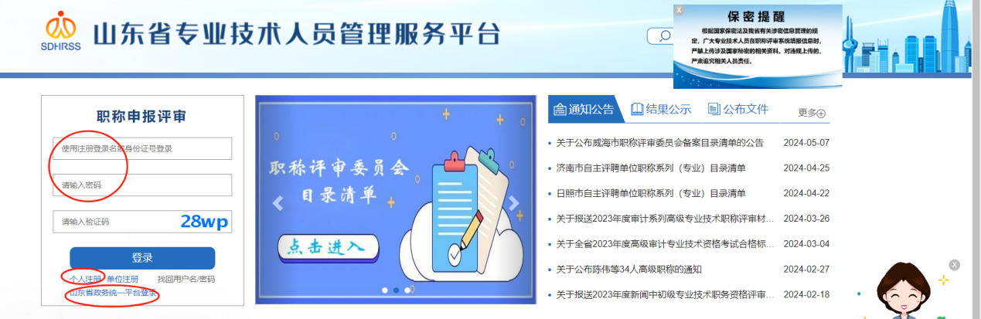
二、职称申报
1.进入个人信息页面：选择“职称评审申报”。
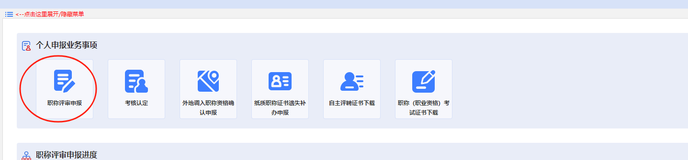
2.新增申报信息：请选择是否采用往年申报信息，若是，请填写本次申报年度，并选择一条往年信息；若否，点击“跳过”重新填写。
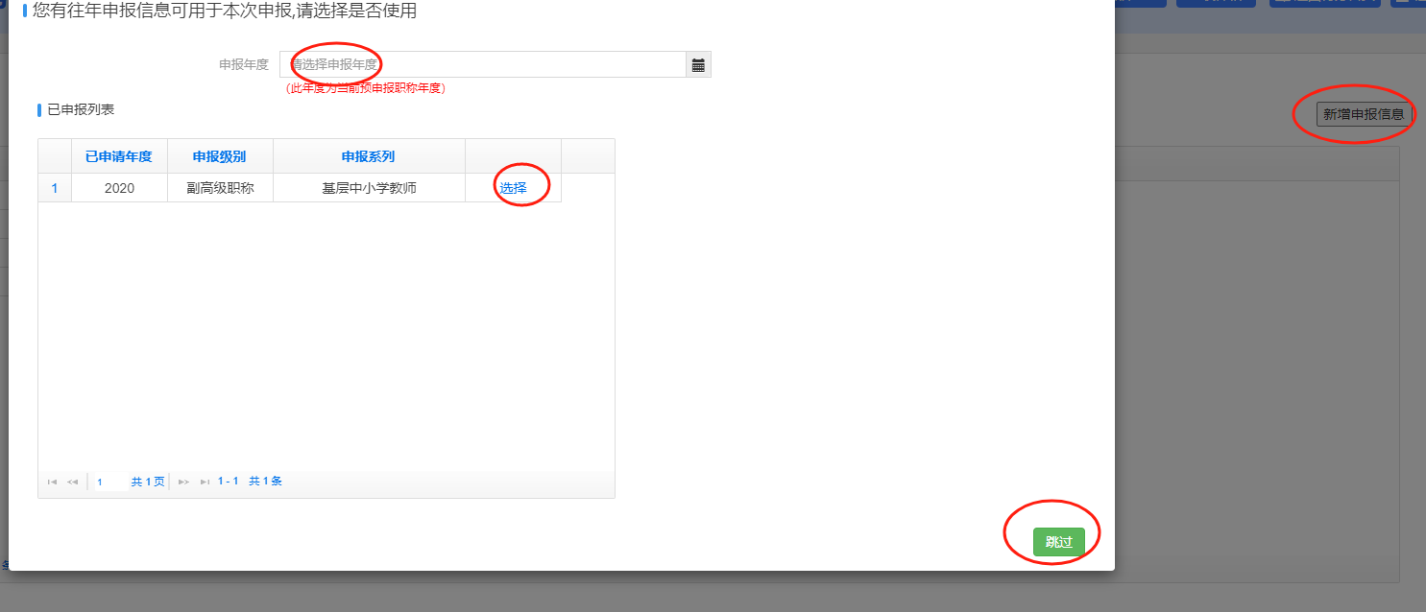
3.填写基本信息：请核对姓名、身份证号、联系方式等信息准确无误，并填写“申报信息”。注意，同一年度“职称申报”和“考核认定”只能选择一项填写。完成后保存。若个人姓名注册错误，在保存申报信息后，可点击右上角“电子身份证照核验”进行比对修改。
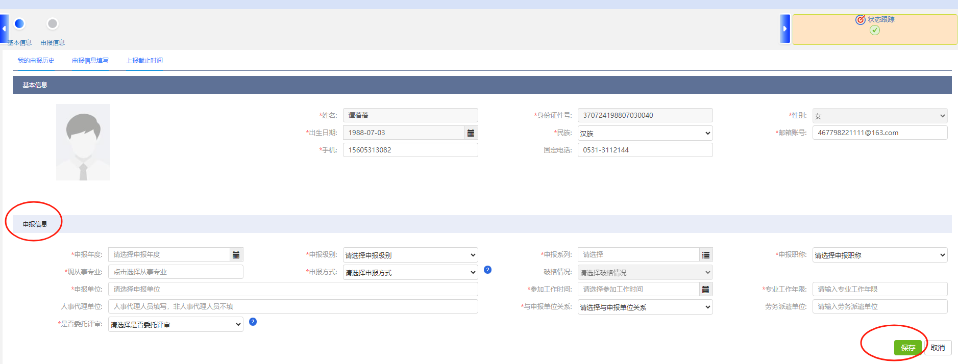
4.填写申报表单：根据系统提示，不同系列需要填写不同表单。按页面展示逐项填写职称申报表单，包括学历信息、工作经历、学术成果、荣誉奖励等内容。
5.上传申报材料：点击“上传材料”按钮，上传相关的证明文件，如发表论文、获奖证书、工作业绩报告等。
6.提交：确认所有信息和材料无误后，请点击页面最下方“提交”按钮。若无法提交，请仔细阅读系统提示进行信息完善。提交后将无法修改，请谨慎操作。
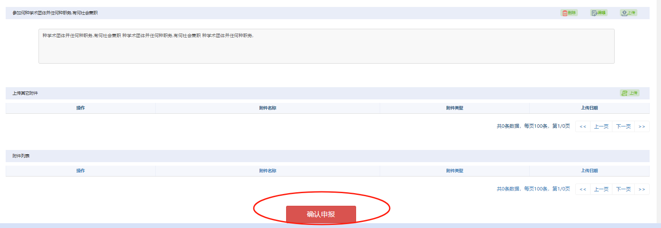
三、进度查询和修改
1.查看申报进度：在系统首页，“职称评审申报进度”条目查看申报审核进度。
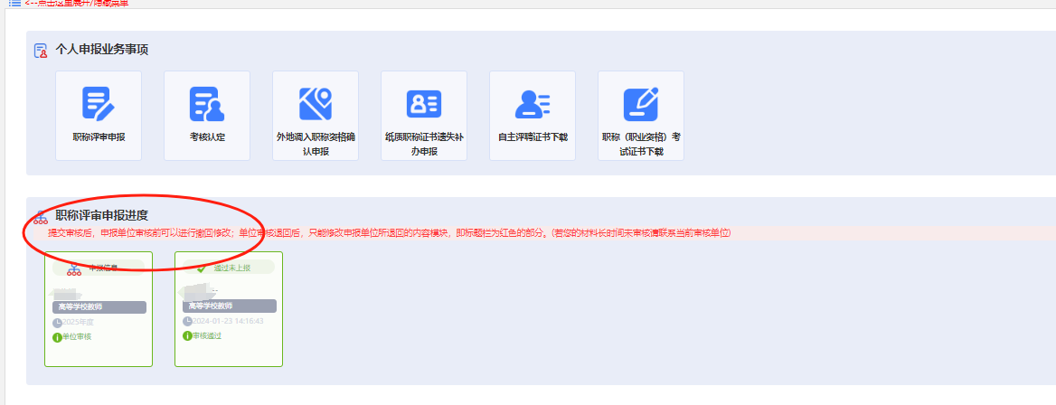
2.了解审核状态：在此页面查看申报材料的审核状态及审核意见。如审核不通过，可点击进入，按审核意见进行修改完善。注意仅能修改被退回条目，即右上角有“新增”或有“修改”操作信息。
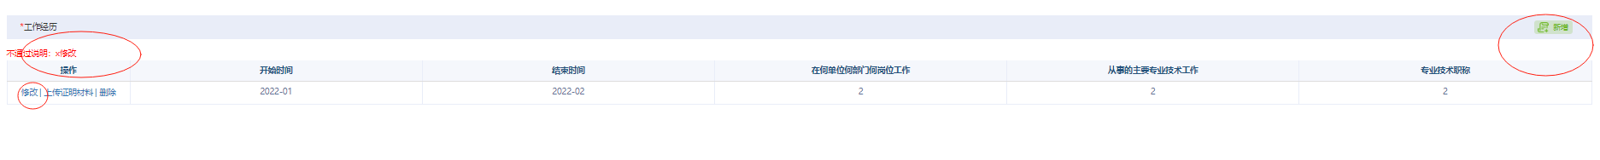
四、常见问题
1.无法登录：请检查账号和密码是否正确。如忘记密码，可点击登录框下方“找回用户名/密码”，按照提示重置密码；或点击“山东省政务统一平台登录”跳转后以“统一平台”账号密码登陆，同时支持短信、电子社保卡、微信和支付宝扫码等多种登录方式。
2.上传文件失败：请检查文件格式和大小是否符合要求。系统一般支持PDF、JPG、PNG格式，单个文件大小不超过5MB，具体要求可查看每个附件上传弹出框提醒。
五、技术支持
如在使用过程中遇到任何问题，请随时联系我们。
电话：0531-81919792。

附件5
推荐申报专业技术职称“六公开”监督卡
单位(盖章)： 年 月 日
专业技术人员总数 |  |  |  | 实际参加推荐的人数 |  |  |  | 被 推 荐  申报人数
“六公开”  内 容 | 1、公开专业技术岗位数 4、公开申报人述职  2、公开任职条件 5、公开申报人的评审材料  3、公开推荐办法 6、公开被推荐申报人员名单
如果认为单位做到了上述要求，请在下面栏目中签名
全体专业技术人员或专业技术人员代表
单位人事 部 门 负 责 人
单位领导

注：1．单位人数少的由全体专业技术人员签名，人数较多的可由下属二级单位推选出一定数量的代表签名。
2．未签名人员要另外注明原因。
3．此卡报相应评审委员会。

山东省人力资源和社会保障厅制

